视频一体式停车场管理系统

目 录

1. 简述 3
1.1. 系统简介 3
2. 设计方案 4
2.1. 系统架构 4
2.2. 体验流程 4
2.2.1. 出入口识别校正 4
3. 常用系统功能 4
3.1. 进场管理 4
3.2. 缴费方式 4
3.3. 出场管理 4
3.4. 等等 4
4. 特色系统功能 4
4.1. 预定与共享 4
4.2. 场中场管理 4
4.3. 第三方对接 5
4.4. 等等 5
5. 主要产品介绍 6
5.1. 一体式控制机 6
5.2. 高清车牌识别摄像枪 6
6. 优势分析 7
6.1. 系统优势 7
6.2. 行业优势 7
7. 企业介绍 8
7.1. 公司简介 8
7.2. 艾科的实力 8
7.3. 我们服务的客户 8

系统简介

系统简介
为了打造车场信息化、智能化、节能化、一体化的服务水平，给车主提供一个更加方便、快捷、舒适、安全、一体化的停车体验。艾科采用领先的智能化硬件设备、领先的IOT等技术手段，结合现有车场一体化服务发展理念，推出了智慧车场出入口系统方案。该方案真正实现了车场的精细化管理、车主的进出不停车极致体验。打造了全新的极致体验式三不二无一通（三不：进场不停车、缴费不等待、离场不停车；二无：现场无现金收费、现场无专人管理；一通：数据所有相关系统互通，助力数据变现）的出入口管理方案，同时给车场管理者带来了全新的智慧化管理理念，为车场打造一流车场停车服务提供了有力的武器。实现车场的全面升级，带来完美的车场形象。

系统架构
智能出入口管理主要由一体式控制机，主控总成，停车场管理系统，云平台等等组成，通过车牌识别以及管理系统，实现了从车辆快速进场、快速停车；车主返回车场时快速找车、快速缴费；无需再配置人员管理等智能停车场管理。
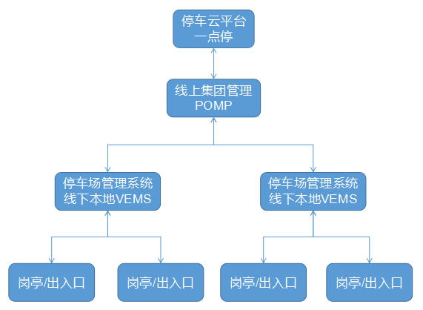
视频一体式停车场管理系统 架构图

体验流程
入场：①车主到达入口 ②临时车/月票VIP识别进场 ③无牌车扫码进场
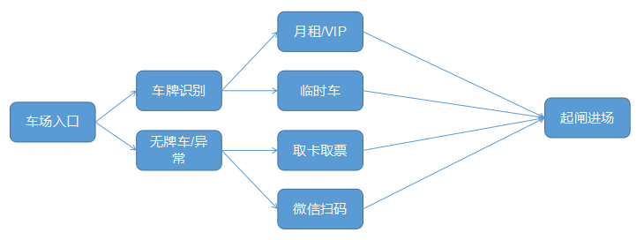
出场：①车主到达出口 ②识别已提前缴费直接出场 ③识别未缴费，补缴费出场
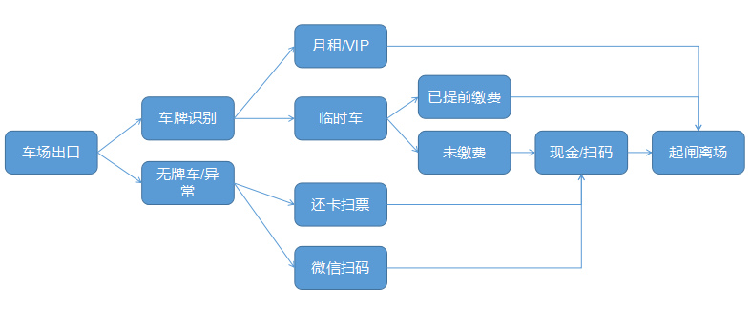

基本系统功能

进场管理
车辆进场时，在非人工干预情况下，系统识别车辆只有两类结果：一为有牌车、二为无牌车。在有牌车分类上，系统可区分临时车、本地VIP车辆、第三方VIP车辆、访客车辆、预订车辆、共享车辆、红名单车辆和黑名单车辆，针对于不同类型的车辆，系统可设置不同的放行模式，并且针对有牌车辆黄牌车可自动识别为大车，自动按大车计费标准计费。在无牌车分类上，系统默认为未识别，系统可人工标记为：无牌车、非汽车、误触发、遮挡车。
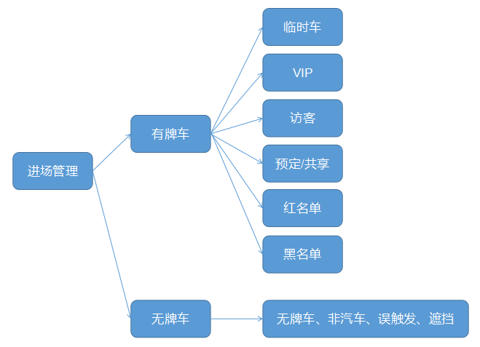

缴费方式
缴费子系统是停车场最重大的客户服务感知提升的内容，是停车场支付支撑的核心，它贯穿于整个智能停车场的管理及收费。支持纸币、硬币、银联卡、移动支付（微信和支付宝）、ETC等多种缴费方式。比如：停车收费管理系统出口岗亭的现金收费、岗亭的ETC收费、中央收费点的现金收费、中央收费点的扫码付费、自助缴费机的扫码付费、车主应用系统中的微信支付、支付宝支付、无感支付（微信免密支付、支付宝免密支付）等。

出场管理
针对于不同的停车场管理场景，出场管理通常可配置以下场景：
严出场景：
- 军事区域或机关等具有较高安全管理需求的车场，通常对所有进出车辆需要进行人工确认。
- 住宅场不开放临时停车，只有业主车辆可自由进出，临时车辆需要人工确认，确保安全管理。
- 针对于施工或工厂停车场，不允许车辆未经许可带东西离场，需要对进出车辆进行检查。
宽进场景：
- 商业场提升车场通行效率，针对于临时车拍照识别无需缴费车辆自动放行。
2、公共停车场等不需要对身份进行严格验证的车场可临时车缴费后自动放行驶离。

中央监控值守
24小时远程“岗亭”。相当于人工岗亭，在中央管理处进行远程监控，处理突发事件，如收费异常，车牌识别错误远程校正，远程开闸、出口拥堵远程放行，先出场后缴费等等。
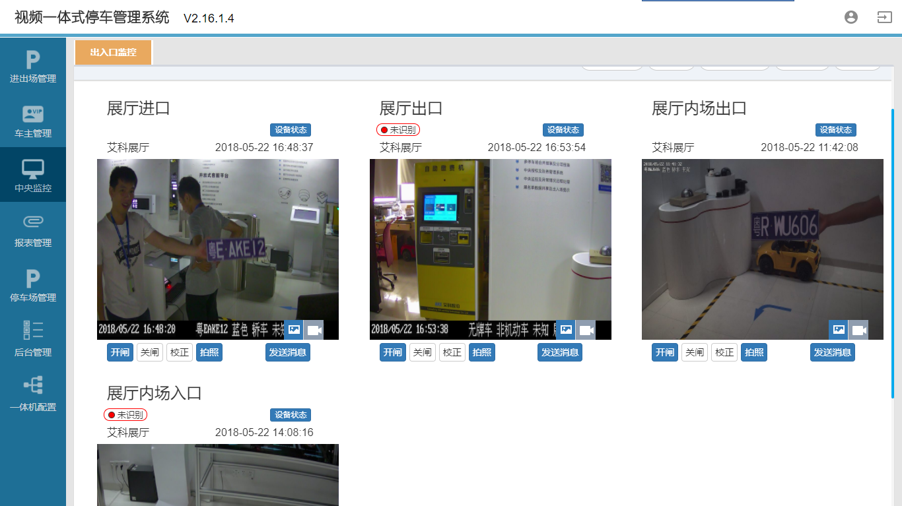

高级系统功能（上线支持）

线上月票
车主出差月票过期无法续费，忘记续费月票，这些情况并不鲜见，使用一点停月票管理模块，车主能在任何环境、任何时间都可以续费月票，方便快捷省心。

无感支付
- 预付款种类包含：车主线上充值金额、开启免密支付（通常有200额度，可以设置）
- 车主可使用微信、支付宝开通无感支付
在额度内车主直接自动放行出场，上报平台进行后续扣费，如果扣费不成功则生成欠费账单，关闭自动扣费功能。

优惠券
- 车主可领取电子优惠券，作优惠凭证抵扣车费。
- 车辆到达岗亭后自动判定电子优惠，有相应电子优惠后会自动取最优方案进行优惠抵扣。

会员积分
- 车主可以在公众号、APP中使用停车场积分支付。
- 停车场积分是停车场运营方，针对于自身运营活动而做的会员积分体系。特别是商圈对于用户消费后可进行积分。积分可用于其它车场相关权益。
- 车主可自主在公众号或APP中选择其积分抵扣停车费的比例

车位共享
共享功能现有支持两种模式，一为内部共享、二为对外共享。内部共享方式只针对于小区内的业主内部互相共享，属于小区内部人员的资源共享，并不引入小区外部人员，此方式可极大的降低内部车场的安全管理问题，车位寻找问题。对外共享方式可针对于社会车主进行车位共享，社会车主可通过租用方式，进入停车场内部，从而停放在共享车位上。

车位预定
预订功能可极大的提升车主的尊贵停车体验，特别对于车位紧张的场可保证预订车主的车辆停放需求，
预订功能现有支持两种模式，一为预付费、二为后付费。预付费方式车主需要提前支付预订服务费和预订时段的停车费，后付费模式车主只需要支付预订服务费，停车费费用是出场时结算。

电子发票
电子发票的全生命周期为：停车场机申请发票（发票配号）——》财务对电子发票进行专人信息化管理——》车主停车交费后自助领取发票。系统现在支持停车场采用电子发票进行开票，可设置现金缴费后的小票上带有开票二维码，用户自主进行扫码开票。全信息化发票管理，主要支持点如下：
- 支持企业和个人开票
- 支持同停车场自动合并开票
- 支持跨停车场自动分单开票
- 支持同停车场不同业务合并开票（临停、月票等）
- 支持不同停车场不同税率的支持
- 支持不同停车场不同开票商的支持（暂时只支持百望九赋、百望股份）

数据分析
所有车场统一管理，进出场和引导系统全面互通，大数据整合与应用、系统自我学习与AI升级，各类数据统计及分析，实时掌握车场全动态。

主要产品介绍

一体式控制机
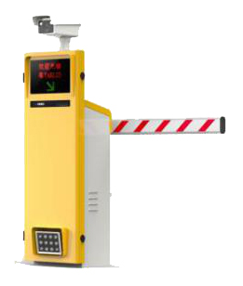 | 一体式控制机放置于停车场出入口车道，集成了控制机、道闸、车牌识别摄像机、补光灯、信息屏、交换机、车辆检测器、停车场收费软件。单个车道只需部署一台一体式控制机，即可实现视频识别出入口功能。一体式控制机分为主机及辅机两种型号，一台主机可带三台辅机，实现对四条进出车道的控制。主机具备与停车场管理软件通信的能力，并负责控制其连接的辅机。
- 技术参数:
工作电压 | AC 220V
通讯接口 | RJ45 10/100M自适应
防护等级 | IP54
车牌识别准确率 | 全车牌识别准确率：≥95%  字符数字识别准确率：≥99%  （注：严重污损及无牌照车辆不计在内）
工作温度 | -40℃～+60℃
工作湿度 | 20%～95%(40℃、非凝聚态)
尺寸(L*W*H) | 371*382*1261mm
摄像机
传感器类型 | 1/1.8” Progressive Scan CMOS
最小照度 | 彩色0.002Lux@(F1.2,AGC ON)  黑白0.0002Lux @(F1.2,AGC ON)
快门 | 1/30秒至1/100,000秒
镜头 | 电动镜头5.2-13mm
自动光圈 | DC驱动
ICR切换 | 支持
压缩标准
视频压缩标准 | H.264/MJPEG
压缩输出码率 | 32 Kbps~16M bps
图像
图像格式 | JPEG
最大图像尺寸 | 1920*1080
帧率 | 25fps(1920*1080)
图像设置 | 饱和度,亮度,对比度,白平衡,增益,3D降噪通过软件可调
网络功能
存储功能 | 支持SD/SDHC
支持协议 | TCP/IP,HTTP,DHCP,DNS,RTP,RTSP,NTP,支持FTP上传图片
通用功能 | 心跳,密码保护,NTP校时
抓拍功能
图片格式 | 采用JPEG编码,图片质量可设
智能识别 | 车牌识别、车型识别、车标识别、车身颜色识别
补光灯控制 | 补光灯自动光控、时控可选；
- 亮点
- 一条车道只需部署一台一体式智能道闸即可实现视频出入口功能，降低工程部署难度及成本
- 可支持脱机工作，断网以后依然支持车辆进入，能与停车场原有系统完美结合
- 快速进场，无需刷卡/取票，视频自动识别车辆，实现原速不停车快速进出
- 准确率高，以车牌作为收费唯一凭证，避免收费漏洞，具备开闸计数功能：支持跟车多次抓拍
- 外壳采用一体式2.0mm钢板制成，咬合间隙少，更采用高强三防漆，适用于恶劣室外条件
- 控制核心板采用工业级Cortex-A9，内置岗亭端收费软件；
- 支持远程升级
- 全以太网接口，便于施工，架构稳定，支持wifi，4G全网通；
- 真正一体化设计，集成补光灯，补光灯不长亮；智能语音合成提醒；

高清车牌识别摄像枪
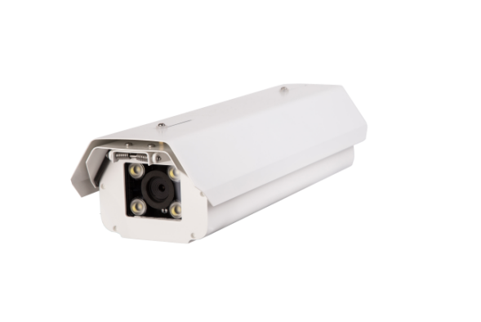 | 出入口补光抓拍一体机是由防护罩、镜头、摄像机、补光灯及电源组成。设备采用高清晰逐行扫描CMOS，具有清晰 度高、星光级低照度、帧率高、色彩还原度好等特点；设备集成智能识别算法，支持车牌、车型、车标、车身颜色识别，准确率高。
- 技术参数
摄像机
车牌识别率 | ≥99.5%
车牌识别种类 | 蓝、黄、个性化、新军警、粤港/粤澳、使领馆（老/新）、老式不反光、教练车、民航、台湾、东南亚部分地区
触发方式 | 视频触发、线圈触发，车辆捕获率≥99.5%
图片输出 | 200万像素
电源 | DC12V，支持反插保护
功耗 | ≤7W
工作温度 | -35℃~+70℃
防护等级 IP65 | IP65
尺寸 L*W*H（mm） | 452*148*120mm
重量 | 1.75千克

主控总成
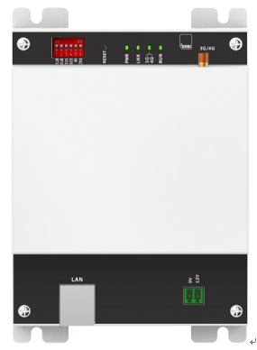 | MBC-13是视频一体式停车场管理系统中的核心控制模块，既可部署在一体式控制机、PMS控制器中，也可单独部署。通过MBC-13，可实现对道闸、LED屏、语音播报、车牌识别摄像枪等设备的控制功能。本说明书适用于MBC-13系列型号的控制模块。
- 技术参数
工作电源 | DC12V
工作温度 | -20℃～+60℃
储存运输温度 | -30℃～+70℃
工作相对湿度 | 20%～95%(40℃、非凝聚态)
储存运输相对湿度 | ≤95%(40℃、非凝聚态)
空载功耗 | <10W
气压 | 86kPa~106kPa

PMS控制器
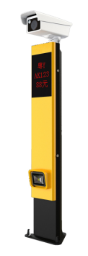 | PMS控制器主要应用于旧有停车场改造，通过白名单设置，实现固定车、月租车自动进出的功能，同时能够储存车辆进出数据，实现停车场出入口的智能化管理。  PMS控制器放置于停车场出入口车道，集成了控制机、车牌识别摄像机、补光灯、指示屏、停车场收费软件，通过与传统闸机搭配，即可实现视频识别出入口功能。PMS控制器可支持断网脱机运行，PMS辅控器则必须增加主控部件或停车场服务器搭配运行
- 技术参数
工作电源 | AC220V±10%
工作温度 | -20℃～+60℃
工作湿度 | 20%～95%(40℃、非凝聚态)
空载功耗 | <15W
24V最大输出功率 | 300 W
12V最大输出功率 | 36W
操作系统 | 嵌入式Linux
远程数据连接方式 | (TCP/IP以太网)/GPRS
通信接口 | RJ45
采集通信速率 | 支持600bps~9600bps
外观尺寸 | 260×147×1205mm
防护等级 | IP53

控制总成
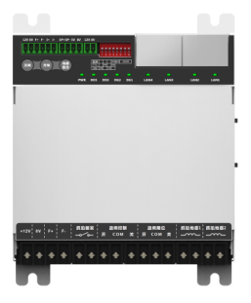 | MBC-12是视频一体式停车场管理系统中的辅助控制模块，可部署在PMS控制器中。通过MBC-12，可实现对道闸、LED屏、语音播报、车牌识别摄像枪等设备的控制功能。本说明书适用于MBC-12系列型号的控制模块。
- 技术参数
工作电源 | DC12V
工作温度 | -20℃～+60℃
储存运输温度 | -30℃～+70℃
工作相对湿度 | 20%～95%(40℃、非凝聚态)
储存运输相对湿度 | ≤95%(40℃、非凝聚态)
空载功耗 | <10W
气压 | 86kPa~106kPa

优势分析
- 进出场快，无需取卡/票，视频识别1s响应，快速闸机通行速率可达每分钟15辆。
- 行业领先的视频识别算法，不仅识别车牌，还可以识别车牌颜色、车型、车身颜色等车辆信息。
- 百万像素数字高速高清摄像机，内嵌车牌识别，全天候字符平均识别率大于99.7%。
- 杜绝收费漏洞，通过车牌识别自动核算停车费，避免人工干预，以免费用流失。
- 取卡/票只作为可选或辅助使用，大量减少卡/票损耗，降低后期运营成本。
- 自定义事件设置，可针对车场活动设置软件及控制车场硬件，你的活动你做主。
- B/S架构，具有高可用性、高扩展性。客户端分离，客户端瘫痪不影响服务，且LINUX服务器更稳定可靠，升级维护方便快捷。
- 主机支持脱网运行，数据可存储于本地，脱机期间车辆可由此出入口正常计费进出，网络恢复后进行数据补传和同步。
- 支持远程维护，响应快人一步，问题远程及时解决。
- 支持远程升级，新功能、新特性、新优化都可第一时间远程升级使用。
- 出入口数据可以与车位引导数据共享，进出场数据、区域数据、预订共享数据、VIP数据等等。
- 提升停车场的信息化功能，有效统计停车场车流、使用率等信息，便于车场管理单位了解停车场的使用状况。
- 支持远程监控，方便管理人员处理异常进出情况，或设备故障警报进行处理。
- 可真正实现停车场无人收费，节省60-70%的人工成本。
- 双网支持（主网络：有线网络；备用网络：4G网络），主网络出现故障时进行备用网络传输，主网络恢复时，切换回主网络。保证设备的持续、可靠、稳定运行。
- 计费规则动态可配，支持自然日24小时计费与停车时长24小时计费，支持自定义收费时段，支持节假日区分计费，支持大小车区分计费。
- 节假日支持自定义配置，不仅仅按天设置，可支持配置以某天几点几分开始为节假日，某天几点几分结束为工作日。
- 优惠规则自定义设置，支持免费、金额扣减、金额折扣、金额固定值、时间、不同计价、时间段封顶7种优惠类型，最大化满足车场多样化优惠管理需求。
- 灵活的VIP配置，不但可配置时间类型的VIP、储值类型的VIP，还可以配置不同收费规则的VIP。所有VIP语音及显示可自定义调整。
- 多场景支持，比如：场中场、立体车库、同通道进出、潮汐车道、高峰/常开通道、穿行收费、放行模式可切换通道、不同通道进场不同计费、多位多车、满位限行、无人值守等多样化场景。
- 支持多停车场管理。比如：地面、地下隔离车场可以进行分离配置，方便数据分析统计及针对性管理，后台可进行相应数据权限管理。
- 支持多种收费模式，且可混合设置，包含：岗亭收费、中央收费、自助缴费机收费、扫码支付、公众号支付、APP支付等；
- 支持驾驶位抓拍，可清晰看见车辆进出时的驾驶人情况，安全等级更进一步。
- 可提供微信报表推送，支持收费报表等数据每日推送，管理人员可随时掌握车场动态。
- 可提供移动管理POS机，支持车场移动端巡检，方便车场的移动化管理。比如：移动盘点、事件记录、违规处置等。
- 电子优惠券系统无需额外配置专用设备，可通过电脑、手机或收银POS机打开网页直接使用。利用现有商家已有设备，减少商家投入成本。
- 支持第三方系统业务互通，除了与艾科自有系统业务全线打通，数据联动外，也支持与第三方业务系统进行互通联动，打造属于车场自己的智慧停车服务。

企业介绍

公司简介
广东艾科智泊科技股份有限公司，于2016年从广东艾科技术股份有限公司分立出来，是静态交通领域领先的信息化技术、产品和服务的供应商。前身佛山市艾科电子工程有限公司成立于1997年，在2012年股份制改革后更名为广东艾科技术股份有限公司。艾科从成立伊始，即专注于各类传感数据的采集、传输、处理与应用，将物联网与云计算等技术运用于建筑节能和智能交通产业，为国内外客户提供智慧停车等整体解决方案。
作为行业引领者，艾科始终专注行业发展和标准建设。2003年成功研发国内第一套车位引导系统。艾科积极以推动行业健康快速发展为己任，2012年主编智能停车领域行业标准《汽车库和停车场车位引导装置》；并参编楼宇自控领域《建筑设备监控系统工程技术规范》等多项行业标准。
2014年，艾科获得中信环保股份集团有限公司战略投资。截止2015年底，艾科的产品与解决方案已服务全球1500多个标志性建筑，包括大连万达集团、菲律宾SM集团等旗下知名商业综合体；中国建筑科学研究院CABR近零能耗示范楼、中国工程院院士、广州亚运会馆海心沙体育中心等大型公共建筑；深圳丽思卡尔顿、重庆万豪等顶级酒店；以及广州国际金融中心、广东全球通大厦等综合写字楼。2010年，艾科成为中国最大商业地产大连万达集团的指定服务商，艾科的产品和解决方案已应用于全国超过80%的万达广场。迄今，艾科的产品已广泛应用于欧洲、南美、中东、东南亚、南亚等全球多个国家和地区。
作为智慧停车行业的领导企业之一，艾科将始终致力于为客户和合作伙伴创造长期价值和潜在增长，为绿色建筑和智慧城市贡献力量。
艾科坚信自身的价值来自于给予他人的价值，即给予客户、供货商、员工和社会的价值。秉承“创新、求实、奉献、发展”的经营理念，艾科人将继往开来，引领行业，为成为一流的静态交通引导系统解决方案供应商而努力奋斗！

艾科的实力
经营规模：
艾科在佛山有三个生产基地，生产场地面积超过4000m2，货仓面积约为3000m2，可满足小批量多品种、大批量生产、配合客户紧急出货等灵活、多样式生产模式（生产现场见下图）。
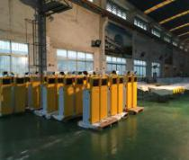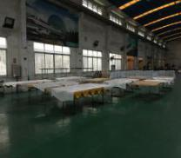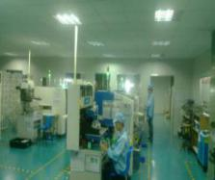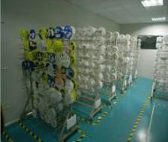
专业化生产车间 专业化生产车间 专业化生产现场 专业化生产现场
一体机组装（1.1） 一体机组装（1.2） SMT（2.1） SMT（2.2）
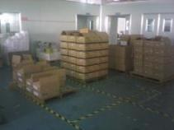
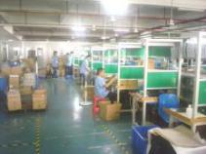
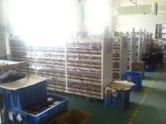
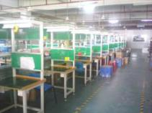
专业化生产流水线（3.1） 专业化生产流水线（3.2） 老化区域 仓库区域

技术力量：
艾科在生产线（SMT、DIP、组装、调试、老化等）常年配备100~150人的专业生产人员，并注重持续培养、储备有技能扎实“多能工”（1人拥有2个关键岗位技能）基层技术骨干，可满足订单增加时随时扩产需求。
生产管理人员
艾科在生产管理秉持专业为先，目前拥有专业化生产管理人员30余人，主要含自主培养（主要来源于重点高校）及外招（主要来源于日立、富士康等大型加工厂商）；通过生产管理团队的持续优化，为提高生产效率，实现快速响应客户出货需求，奠定了坚实的基础。
品质管理人员
艾科有专业的品质管理人员，包括来料检验人员、成品检验人员、供应商管理工程师、生产工艺工程师、IE工程师等。

我们服务的客户
